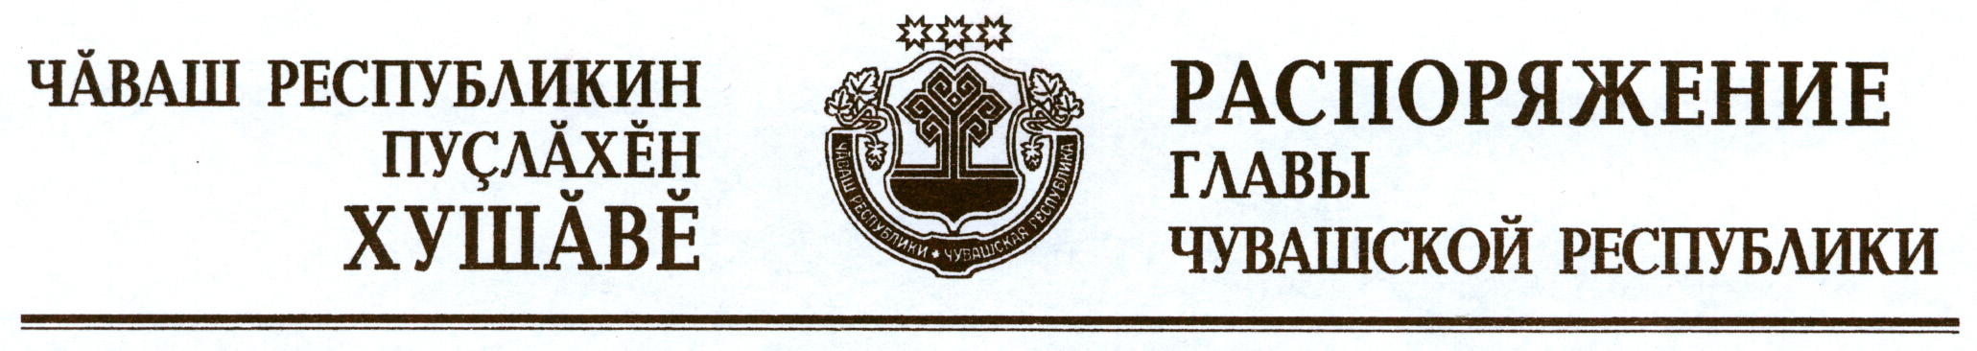

Внести в состав организационного комитета по подготовке и проведению Дня Республики, утвержденный распоряжением Главы Чувашской Республики от 29 февраля 2012 г. № 54-рг, следующие изменения:
вывести Лизакову Р.М., Николаева А.А. и ввести:

Андрееву В.В. | – | министра информационной политики и массовых коммуникаций Чувашской Республики
Ефимова В.П. | – | министра культуры, по делам национальностей и архивного дела Чувашской Республики
Мельникова С.В. | – | министра по физической культуре, спорту и туризму Чувашской Республики;

изложить наименование должности Громова В.Н. в следующей редакции:

«Громов В.Н. | – | министр строительства, архитектуры и жилищно-коммунального хозяйства Чувашской Республики».

Глава
Чувашской Республики М.Игнатьев

г. Чебоксары
27 июля 2012 года
№ 172-рг

